Assignment 2

Rishikesh Kulkarni

86673

Q1

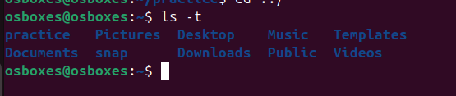

Q2

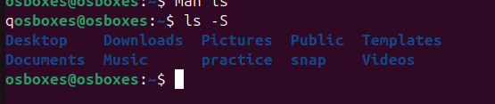

Q3

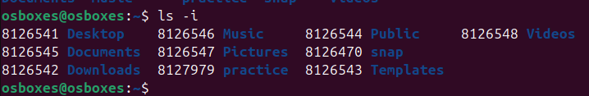

Q4



Q5

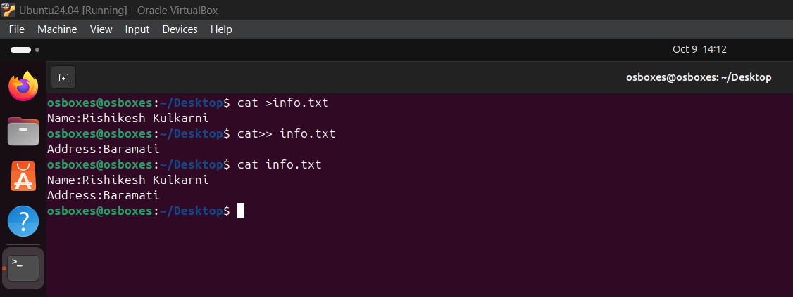

Q6

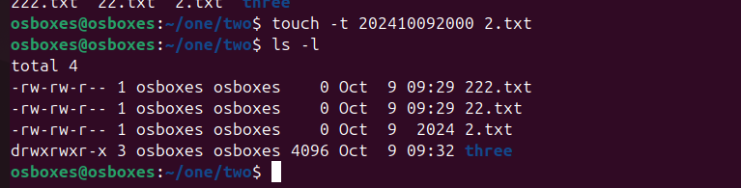

Q7

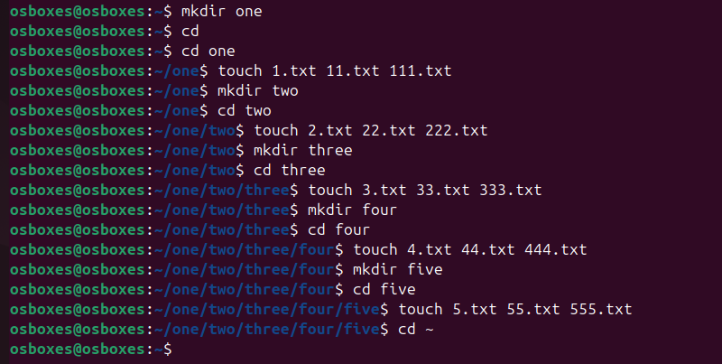

Q8

1



2

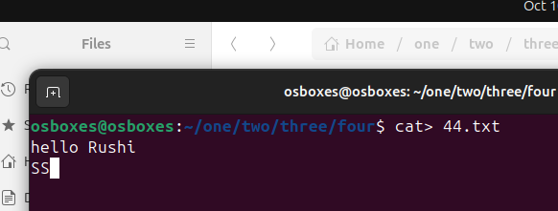

3 and 4

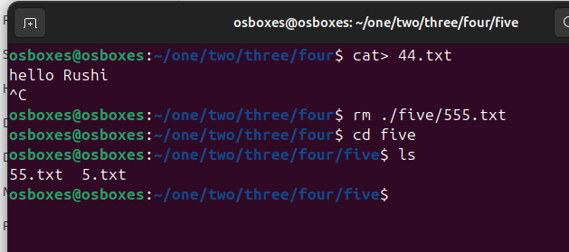

5

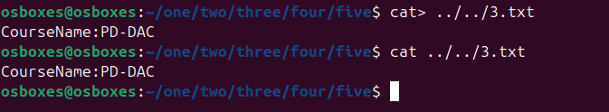

6,7,8

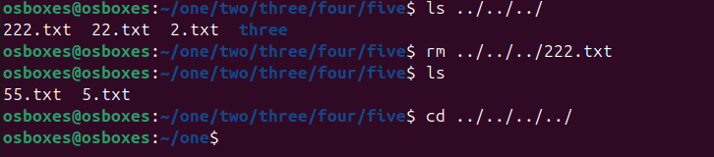

9,10,11

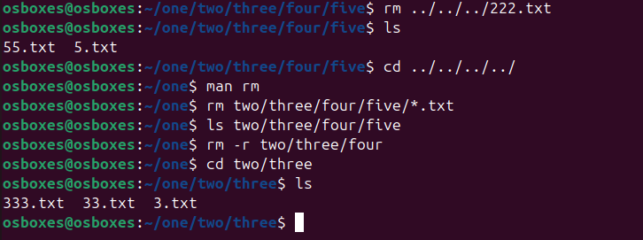

11

